门牌控制面板RS485通信协议

- RS485通信接口
名称 | 参数
波特率 | 9600
停止位 | 1bit
数据位 | 8bit
奇偶校验 | 无
- 系统总线拓扑

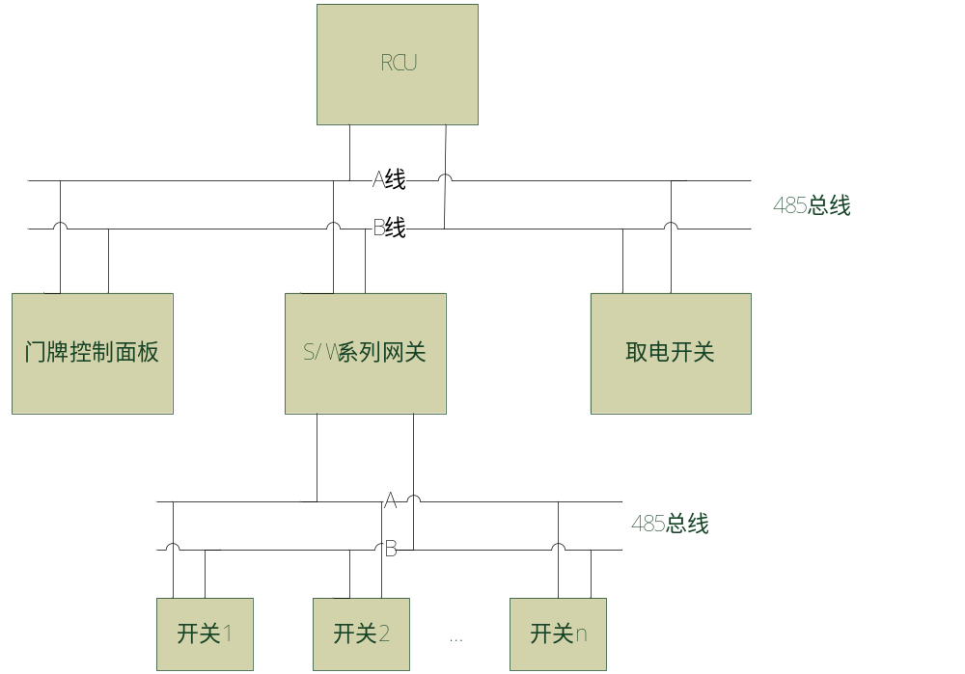

- 帧格式
帧头 | 设备类型 | 长度 | 帧内容 | 帧尾
1Byte | 1Byte | 1Byte | nByte | 1Byte

帧头：表示一个数据帧的开始，用于同步控制，本文约定为0xFD。
帧尾：表示一个数据帧的结束，用于同步控制，本文约定为0xFE。
设备类型：表示具体的设备，目前该系统门牌控制面板、S系列网关、取电开关等。
长度：表示具体设备通信协议帧内容的长度。
帧内容：表示具体设备通信协议帧内容。

- 设备类型
设备类型 | 值
无 | 0x00
S/W网关 | 0x01
取电开关 | 0x02
门牌控制面板 | 0x03
RCU客房控制器 | 0x04
... | ...

5.门牌控制面板具体协议内容
目的地址 | 源地址 | 命令 | 键值
1Byte | 1Byte | 1Byte | 1Byte

- 目的地址0xFF为广播
- 命令
命令 | 值 | 含义
负载关 | 0x00 | 关闭某一负载
负载开 | 0x01 | 开启某一负载
关联关 | 0x02 | 关闭某一组关联
关联开 | 0x03 | 开启某一组关联
房门关 | 0x04 | 房门状态为关
房门开 | 0x05 | 房门状态为开
关联设置 | 0x06 | 门牌系统进入关联设置
保存设置 | 0x07
取消设置 | 0x08
删除设置 | 0x09
主键 | 0x0A

(3) 键值根据屏位顺序分别为0x01、0x02、0x04、0x08、0x10、0x20，无需键值字段的话为0x00

